Минобрнауки России

Федеральное государственное автономное образовательное учреждение высшего образования   
«Национальный исследовательский университет   
«Московский институт электронной техники»

Факультет микроприборов и технической кибернетики

Кафедра высшей математики №1

Григорьев Артём Викторович

Бакалаврская работа   
по направлению 01.03.04 «Прикладная математика»

Компрессия изображений на основе пакетных вейвлет-преобразований

Студент Григорьев А.В.

Научный руководитель,   
профессор, доктор физико-математических наук Умняшкин С.В.

Москва 2016

Оглавление

Введение 4

Актуальность проблемы 4

Цели и задачи выпускной квалификационной работы 4

Содержание работы 5

Глава 1.Теоретическое обоснование вейвлетов. Основы арифметического кодирования 6

1.1 Дискретные полутоновые изображения 6

1.2 Вейвлеты 6

1.2.1 Вступление 6

1.2.2 Кратномасштабное разложение 7

1.2.3 Масштабирующие функции 8

1.2.4 Разложение в вейвлет-ряды 12

1.2.5 Дискретное вейвлет-преобразование 13

1.2.6 Быстрое вейвлет-преобразование 14

1.2.7 Вейвлет-пакеты 16

1.3 Арифметическое кодирование 18

1.4 Заключение к главе 20

Глава 2. Существующие методы сжатия изображений. Идеи предлагаемых методов компрессии 21

2.1 Обзор существующих методов компрессии изображений 21

2.1.1 JPEG. 21

2.1.2 JPEG 2000 25

2.2 Предлагаемые методы компрессии изображений 29

2.2.1 Базовый метод компрессии 31

2.2.2 Вейвлет-пакеты и базовый метод кодирования 33

2.2.3 Предлагаемые улучшения арифметического кодера 35

2.2.4 Использование арифметического кодера с памятью 35

2.2.5 Контекстное арифметическое кодирование 38

2.3 Заключение к главе 40

Глава 3. Результаты экспериментов 41

3.1 Результаты проведенных экспериментов 41

3.2 Заключение к главе 49

Заключение 50

Выводы 51

Список использованной литературы 52

# Введение

## Актуальность проблемы

В настоящее время интернет-технологии, мобильные цифровые устройства для записи, передачи, хранения и воспроизведения текстовой, аудиовизуальной информации получили повсеместное распространение. Количество информации, хранимой на устройствах памяти, увеличивается гораздо быстрее, чем происходит совершенствование этих устройств. Встает вопрос эффективного распределения памяти. Одним из вариантов решения этой проблемы является применение методов компрессии с целью уменьшения занимаемого интересующими данными объема. Заметим, что любые данные, будь-то цифровые изображения, текст, звукозапись или видеозапись обладают некоторой избыточностью. Но для человека избыточность связана с качеством воспринимаемой информации, так как она обычно улучшает ее восприятие. Однако в случаях, когда речь идет о хранении и передаче данных компьютерными средствами, избыточность приводит к возрастанию стоимости выполнения этих операций. Особо остро эта проблема встает при обработке больших объемов данных и использовании носителей, обладающих незначительными ресурсами для их хранения.

## Цели и задачи выпускной квалификационной работы

Целью работы является исследование и анализ эффективности методов вейвлет-компрессии полутоновых изображений. В рамках работы изображения кодируются алгоритмами, обрабатывающими компоненты спектра независимо друг от друга, а также учитывающими статистические связи между ними (контекстное кодирование).

Основные задачи, решение которых необходимо для достижения поставленной цели:

* провести обзор существующих подходов к сжатию изображений в области дискретных вейвлет-преобразований;
* исследовать эффективность алгоритмов компрессии изображений, использующих контекстное кодирование;
* разработать программу для тестирования исследуемых алгоритмов, подбора их оптимальных параметров, имеющих эмпирический характер; оценить характеристики применяемых методов на примере стандартных тестовых изображений.

## Содержание работы

Первая глава выпускной квалификационной работы – вводная. В ней, рассматривается теоретическая часть, подкрепляемая математическими выкладками и определениями.

Во второй главе проводится обзор существующих методов компрессии изображений, приводится описание предложенных методов компрессии, раскрываются идеи, на которых они строятся, особенности реализации и их различия.

В третьей главе представляются результаты эффективности сжатия рассматриваемыми методами, сравнение их с существующими алгоритмами, примеры восстановленных после компрессии используемых изображений.

# Глава 1.Теоретическое обоснование вейвлетов. Основы арифметического кодирования

## 1.1 Дискретные полутоновые изображения

Изображение – это визуальное представление чего-либо. В частности изображением называют фотографию, которая была создана или скопирована и сохранена в электронной форме. Его можно описать с точки зрения векторной или растровой графики. Изображение, сохраненное в растровой форме, также называют битовым массивом. При работе с изображением его более удобно представлять в виде двумерной матрицы, каждый элемент которой характеризует цвет соответствующего пикселя. Пиксель - неделимая точка, наименьший адресуемый элемент изображения. В любое изображение (фотографию) входит некоторое количество пикселей, которые формируют объекты, изображенные на нем. Из цвета каждого из пикселей складывается общая картина, воспринимаемая человеческим глазом как единое целое. Часто используются полутоновые изображения, в которых различают черные и белые пиксели, а также их градации – серые. Количество пикселей определяет разрешение исходного изображения. В данной работе все эксперименты проводятся на полутоновых изображениях с разрешением *512*х*512* пикселей.

## Вейвлеты

### 1.2.1 Вступление

Под термином сигнал понимается физический процесс (например, изменяющееся во времени напряжение), отображающий некоторую информацию (сообщение). Математически сигнал описывается некоторой функцией определенного вида. Сигналы бывают аналоговыми, дискретными и цифровыми. Аналоговый сигнал – описывается непрерывной (или кусочно-непрерывной)

функцией .

Дискретный сигнал – это функция дискретного аргумента с областью определения . Значения называются отсчетами сигнала, а величина , представляющая собой расстояние по оси аргумента между соседними отсчетами, называется *периодом (шагом) дискретизации*.[10] Таким образом, дискретный сигнал описывается последовательностью отсчетов . Эта последовательность может быть как конечной, так и бесконечной.

Под цифровым сигналом понимается дискретный сигнал, который может принимать значения из конечного множества чисел, . Возможные значения сигнала называются *уровнями сигнала* [10].

Реальные физические процессы почти всегда описываются аналоговыми сигналами , причем интервалы наблюдения конечны . Для последующей цифровой обработки аналоговый сигнал необходимо преобразовать в дискретный. Для этого обычно из сигнала производится равномерная выборка с периодом дискретизации . Доказано, что при шаге дискретизации , где - максимальная (верхняя) частота спектрального представления исходного аналогового сигнала, дискретный сигнал можно точно восстановить по теореме Котельникова [10].

### 1.2.2 Кратномасштабное разложение

Функцию (сигнал) проще анализировать, если представить ее в виде линейной комбинации функций из некоторой *системы функций разложения* :

|  |  |
| --- | --- |
|  | (1.1) |

где индекс суммирования может принимать как конечное, так и бесконечное множество целых значений, вещественные числа – *коэффициенты разложения*, функции являются вещественными и называются *функциями разложения* [4]. Если разложение единственно, т.е. для любой заданной функции существует единственный набор коэффициентов такой, что выполнено равенство (1.1), то функции называются *базисными функциями*, а все множество *функций разложения*  называется *базисом* в том классе функций, которые могут быть представлены таким образом [4]. Представимые в виде ряда (1.1) функции образуют пространство функций, которое называется *замыканием линейной оболочки* *функций* или пространством, натянутым на систему функций , и обозначается:

|  |  |
| --- | --- |
|  | (1.2) |

Заметим, что для любого пространства функций и соответствующей системы функций разложения существует *двойственная* система , которая может быть использована для вычисления коэффициентов разложения любой функции Коэффициенты вычисляются как скалярные произведения двойственных функций и исходной функции согласно формуле:

|  |  |
| --- | --- |
|  | (1.3) |

Последовательность подпространств образует кратномасштабный анализ (КМА) [10], если обладает следующими свойствами:

1. Подпространства вложены, .
2. Если функция то и наоборот.
3. Существует некоторая функция , целочисленные сдвиги которой образуют ортонормированный базис подпространства . Такая функция называется *масштабирующей*.
4. Для всех подпространств есть единственный общий элемент – нулевой,
5. Замыкание множества всех подпространств является пространством

### 1.2.3 Масштабирующие функции

Рассмотрим систему функций разложения, состоящую из целочисленных сдвигов и двоичных изменений масштаба (двоичных сжатий и растяжений с сохранением нормы) некоторой заданной вещественной квадратично-интегрируемой функции Таким образом, система состоит из функций вида:

|  |  |
| --- | --- |
|  | (1.4) |

где Индексы и определяют положение функции и ее ширину вдоль оси соответственно, множитель отвечает за регулирование амплитуды функции. Функция называется *масштабирующей функцией* [4]. Надлежащий выбор функции позволяет добиться того, что пространство измеримых квадратично-интегрируемых функций оказывается натянутым на систему функций (т.е. замыкание линейной оболочки системы функций совпадает с ). В качестве примера рассмотрим масштабирующую функцию Хаара.

Масштабирующая функция Хаара выражается следующим образом:

|  |  |
| --- | --- |
|  | (1.5) |

Функция Хаара имеет вид прямоугольного импульса. Построим графики функций для случаев Подставляя рассмотренные значения в формулу (1.4), получим графики, представленные на рисунке ниже.

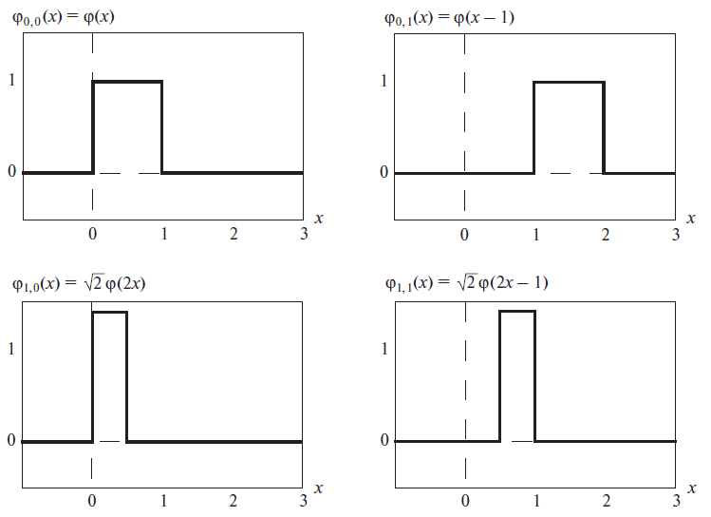

Рисунок 1. Графики масштабирующей функции Хаара

Для КМА справедлива следующая лемма [10]: система функций

где масштабирующая функция , образует ортонормированный базис в подпространстве .

Так как , масштабирующую функцию можно представить в виде разложения по базису :

|  |  |
| --- | --- |
|  | (1.6) |

где . Уравнение (1.6) называются *масштабирующим* [10] и может быть записано в более общем виде следующим образом:

|  |  |
| --- | --- |
|  | (1.7) |

коэффициенты Фурье остаются неизменными:

.

Обратимся к свойству 5 КМА. Оно означает, что множество плотно в и , т.е. произвольная функция может быть описана элементом из некоторого подпространства с любой заданной точностью. Справедливость этого утверждения следует из свойства № 1. Для рассматриваемого нами пространства в качестве выбираем в подпространстве элемент наилучшего приближения для Тогда по свойству № 1 КМА имеем: . Таким образом, с ростом индекса подпространства , из которого был выбран элемент наилучшего приближения точность представления функции не может понижаться, и .

Обозначим через подпространство, представляющее собой ортогональное дополнение подпространства до , т.е.

.

Используя далее рекуррентно, получим:

*,*

и для : , откуда на основании свойства 5 КМА следует, что:

|  |  |
| --- | --- |
|  | (1.8) |

Основополагающим утверждением для КМА является следующее: для масштабирующей функции найдется такая функция , что множество функций образует ортонормированный базис в подпространстве . Функцию, для которой выполняется данное утверждение, принято называть *материнским вейвлетом* [10]. Подпространство вейвлетов при этом наследуют масштабирующее свойство:

|  |  |
| --- | --- |
|  | (1.9) |

В силу (1.8) произвольную функцию можно представить в виде разложения по ортогональному базису вейвлетов:

где , . Учтем, что тогда материнский вейвлет представляется через базис :

|  |  |
| --- | --- |
|  | (1.10) |

где. Уравнение (1.10) называется *масштабирующим* для вейвлетов и может быть представлено в следующем виде [10]:

|  |  |
| --- | --- |
|  | (1.11) |

Вейвлеты, равные второй производной от функции Гаусса, называются «мексиканскими шляпами». Они выражаются следующей формулой [1]:

|  |  |
| --- | --- |
|  | (1.12) |

Впервые их использовали при выделении разномасштабных перепадов в компьютерном изображении.

Преобразование Фурье от , выраженной формулой (1.12) имеет вид:

|  |  |
| --- | --- |
|  | (1.13) |

Пример вейвлета «мексиканская шляпа» приведен на рисунке ниже.

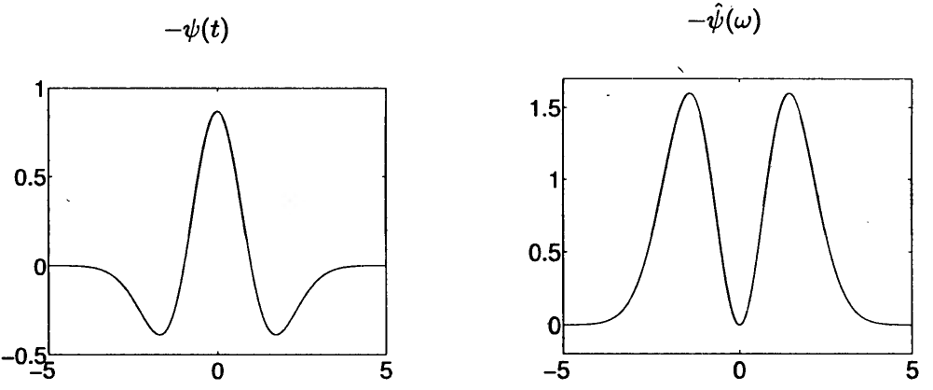

Рисунок 2. Вейвлет «мексиканская шляпа» (1.12) при

и его преобразование Фурье (1.13)

### 1.2.4 Разложение в вейвлет-ряды

Так как где – ортогональное дополнение подпространства до , вещественная функция может быть представлена разложением масштабирующей функции в подпространстве , а именно и некоторыми из разложений материнского вейвлета в подпространствах . Таким образом, справедливо следующее представление:

|  |  |
| --- | --- |
|  | (1.14) |

где величина определяет произвольный начальный масштаб, коэффициенты называются *коэффициентами приближения (масштабными коэффициентами)*, а коэффициенты – *коэффициентами деталей (вейвлет-коэффициентами)* [4]. Использование таких названий обосновывается следующими обстоятельствами: первое слагаемое выражения (1.14) дает приближение функции в масштабе , выраженное соответствующими масштабирующими функциями, второе слагаемое соответствует масштабам и добавляет к приближению сумму вейвлетов. Очевидно, что с увеличением возрастает и детализация. В случае если система функций разложения образует ортонормированный базис, то коэффициенты вычисляются следующим образом:

|  |  |
| --- | --- |
|  | (1.15) |

Если в формулах (1.15) функции разложения и принадлежат биортогональному базису, то и должны быть заменены на двойственные им функции и .

### 1.2.5 Дискретное вейвлет-преобразование

Аналогично разложению в ряд Фурье, вейвлет-ряд ставит в соответствие функции непрерывного аргумента некоторую последовательность коэффициентов. Если исходная функция является дискретной, то получаемая последовательность коэффициентов называется *дискретным вейвлет-преобразованием (ДВП)* функции [4]. К примеру, пусть для некоторых значений и , тогда коэффициенты разложения в вейвлет-ряд, задаваемые уравнениями (1.15), становятся коэффициентами прямого ДВП последовательности :

|  |  |
| --- | --- |
|  | (1.16) |

Фигурирующие в формулах (1.15) функции и являются дискретными аналогами базисных функций и . Например, для некоторых значений и . Таким образом, используются равноотстоящих отсчетов в области носителя базисных функций.

В соответствии с уравнением (1.14) обратное ДВП будет иметь вид:

|  |  |
| --- | --- |
|  | (1.17) |

Обычно полагают , а число выбирают таким образом, чтобы , при этом суммирование в выражениях (1.16) - (1.17) проводится по значениям

. Отметим также, что коэффициенты и в формулах (1.16) - (1.17) соответствуют коэффициентам разложения и функции в рассмотренный ранее вейвлет-ряд. Формулы (1.16) - (1.17) справедливы лишь для ортонормированных базисов, для биортогональных базисов функции необходимо заменить на двойственные им.

### 1.2.6 Быстрое вейвлет-преобразование

БВП – быстрое вейвлет-преобразование – эффективный метод реализации вычислений ДВП, использующий взаимосвязь между коэффициентами ДВП соседних масштабов.

Запишем масштабное равенство кратномасштабного анализа следующим образом:

|  |  |
| --- | --- |
|  | (1.18) |

Далее изменяем масштаб по переменной в раз и осуществим сдвиг на величину , затем сделаем замену переменной суммирования , получим:

|  |  |
| --- | --- |
|  | (1.19) |

Проведя аналогичные действия, получаем для вейвлета :

|  |  |
| --- | --- |
|  | (1.20) |

Подставляя определение вейвлетов в форумулу (1.19) для коэффициентов , получим:

|  |  |
| --- | --- |
|  | (1.21) |

заменим на правую часть выражения (1.20), имеем:

|  |  |
| --- | --- |
|  | (1.22) |

Изменяя порядок суммирования, получим:

|  |  |
| --- | --- |
|  | (1.23) |

Причем величина в квадратных скобках есть выражение для из 1-го уравнения формулы (1.15) при и . Далее мы можем записать:

|  |  |
| --- | --- |
|  | (1.24) |

Проанализировав только что полученное выражение, можно сделать вывод, что коэффициенты деталей ДВП масштаба выражаются через коэффициенты приближения масштаба . Проведя аналогичные рассуждения, начиная с формулы (1.19) можно получить выражения, связывающие коэффициенты приближения разложения в вейвлет-ряд двух соседних масштабов:

|  |  |
| --- | --- |
|  | (1.25) |

Так как в случае дискретной коэффициенты разложения в вейвлет-ряд и становятся коэффициентами ДВП можно записать:

|  |  |
| --- | --- |
|  | (1.26) |

Таким образом, можно сделать вывод, что коэффициенты приближения и коэффициенты деталей масштаба могут быть вычислены исходя из коэффициентов масштаба с помощью операций свертки и прореживающей выборки. Следовательно, достаточно вычислить свертки

с обращенными во времени уточняющими последовательностями для масштабирующей функции и для вейвлетов , затем оставить только члены с четными номерами. Окончательно запишем:

|  |  |
| --- | --- |
|  | (1.27) |

Формулы (1.27) являются определяющими для быстрого вейвлет-преобразования [4]. В заключение представим блок-схему БВП.

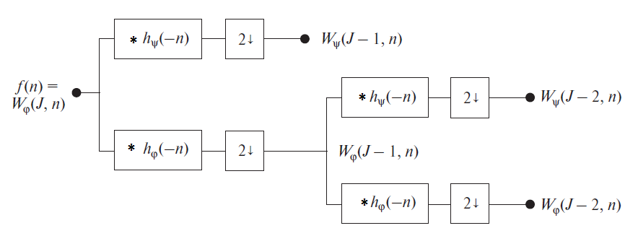

Рисунок 3. Схема двухмасштабного БВП

### 1.2.7 Вейвлет-пакеты

Результатом быстрого вейвлет-преобразования является сумма масштабирующей функции и вейвлет-функции, причем, низкочастотная составляющая представляется масштабирующей функцией и вейвлет-функциями (материнскими вейвлетами) с узкими диапазонами частот, а высокочастотная – функциями с более широкими диапазонами. Что же делать, если в области высоких частот мы хотим получить более мелкие диапазоны? Данная проблема разрешается благодаря обобщению БВП и *вейвлет-пакетам* [4].

Рассмотрим двухмасштабное БВП и отобразим разложение в виде двоичного дерева. В таком случае корень дерева будет соответствовать коэффициентам приближения самого крупного масштаба, которые представляют собой отсчеты исходной функции, а листья дерева отвечают коэффициентам приближения и деталей, получающимся на выходе преобразования. Единственная промежуточная вершина , представляющая собой приближение после фильтрации первого уровня, снова подвергается фильтрации второго уровня и превращается в два листа на выходе. На рисунке 4 приведено графическое представление данного процесса.

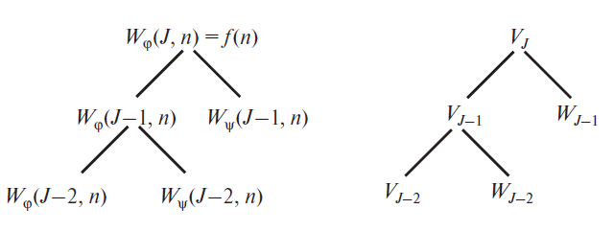

Рисунок 4. Дерево коэффициентов (слева) и дерево подпространств анализа (справа) для двухмасштабного БВП

Таким образом, можно сделать вывод, что вейвлет-пакеты – это не что иное, как обычное вейвлет-преобразование с повторной фильтрацией коэффициентов деталей. Если продолжать фильтровать детали подобным образом, то можно получить трехмасштабное дерево коэффициентов и соответствующее ему дерево подпространств анализа. В таком случае дополнительно будут разложены уровни

(см. рис 5.) и их потомки - полученные после разложения новые листья бинарного дерева. На рисунке ниже приведено полное бинарное дерево трехмасштабного вейвлет-пакета.

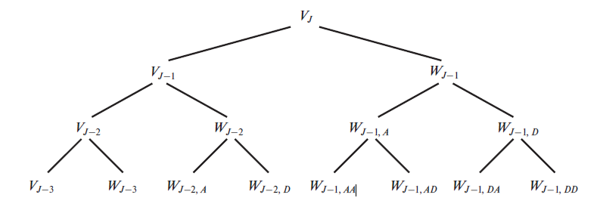

Рисунок 5. Полное бинарное дерево анализа для трехмасштабного вейвлет-пакета

На рисунке 5 в случае, если вершина помечена парой нижних индексов, то первый из них отвечает за масштаб БВП вершины-родителя, второй представляющий собой строку переменной длины из символов и , определяет путь от вершины-родителя до данной, при этом символ означает использование низкочастотного фильтра (фильтра приближения), символ – высокочастотного фильтра (фильтра деталей). Отметим, что в общем случае – масштабные преобразования на основе вейвлет-пакетов (и отвечающее им дерево анализа, состоящее из уровня) дают возможность получить различные разложения в количестве

|  |  |
| --- | --- |
|  | (1.28) |

При таком большом числе допустимых разложений преобразования, основанные на применении пакетов, позволяют лучше контролировать процесс разделения спектра подлежащей разложению функции на части. Платой за это является увеличение вычислительной сложности.

## 1.3 Арифметическое кодирование

В арифметическом кодировании в отличие от многих других методов кодирования не существует однозначного соответствия между символами источника и кодовыми словами. Само кодовое слово задает интервал вещественных чисел от 0 до 1. При увеличении числа символов в сообщении, интервал, необходимый для их представления, уменьшается, соответственно, число единиц информации (битов), требуемых для представления интервала, увеличивается [4]. Чтобы лучше понять схему арифметического кодирования, рассмотрим следующий пример.

Пусть есть источник, который может выдавать четыре различных символа: , и заданы вероятности появления этих символов в сообщении (см. таблицу 1). Закодируем сообщение источника, состоящее из пяти следующих символов: . В начале предполагается, что сообщение занимает весь полуоткрытый интервал . Данный интервал делится на число отрезков, равных количеству различных символов в сообщении, причем пропорционально вероятностям появления этих символов. Таким образом, символу соответствует подынтервал . Так как это был первый символ кодируемого сообщения, то исходный интервал для оставшейся части будет сужен до . Далее суженный интервал снова делится на отрезки пропорционально вероятностям символов источника, и процесс повторяется со следующим символом сообщения. Процесс разбиения исходного интервала по мере кодирования сообщения представлен на рис. 6. Заметим, что в конечном итоге для представления сообщения может быть использовано любое число из конечного подынтервала, к примеру, .

|  |  |  |
| --- | --- | --- |
| Символ источника | Вероятность | Исходный подынтервал |
|  | 0.2 |  |
|  | 0.2 |  |
|  | 0.4 |  |
|  | 0.2 |  |

Таблица 1. Пример арифметического кодирования

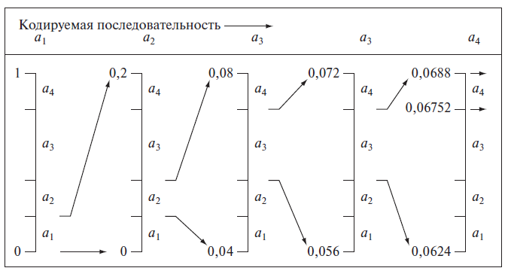

Рисунок 6. Изменение текущего интервала при арифметическом кодировании

Сообщение из пяти символов из рассмотренного примера после арифметического кодирования требует для записи трех десятичных цифр. Это соответствует или десятичных знаков на символ источника. Отметим, что при увеличении длины кодируемой последовательности, результирующий арифметический код приближается к границе, устанавливаемой первой теоремой Шеннона. Эта граница в данном случае равна .

## 1.4 Заключение к главе

Подводя итоги всему вышеизложенному, определим цели выпускной квалификационной работы. Целью данной выпускной квалификационной работы является исследование и анализ эффективности методов вейвлет-компрессии полутоновых изображений. В рамках работы тестовые изображения будут разложены до четырех уровневого вейвлет-преобразования, затем полученный вейвлет-спектр будет кодироваться арифметическим кодером, имеющим две реализации. Первая реализация будет обрабатывать компоненты спектра независимо друг от друга, вторая – будет учитывать статистические связи между коэффициентами (контекстное кодирование). В конце будут проанализированы эффективности компрессии, полученные первым и вторым способом.

Основные задачи, решение которых необходимо для достижения поставленной цели:

* провести обзор существующих подходов к сжатию изображений в области дискретных вейвлет-преобразований;
* исследовать эффективность алгоритмов компрессии изображений, использующих контекстное кодирование;
* разработать программу для тестирования исследуемых алгоритмов, подбора их оптимальных параметров, имеющих эмпирический характер; оценить характеристики применяемых методов на примере стандартных тестовых изображений.

# Глава 2. Существующие методы сжатия изображений. Идеи предлагаемых методов компрессии

## 2.1 Обзор существующих методов компрессии изображений

Существует большое количество методов, благодаря которым можно уменьшить занимаемое изображением либо файлом дисковое пространство. Эти методы можно разделить на две категории – сжимающие без потерь и с потерями. Разница между ними заключается в том, что методы второй категории не подразумевают полного восстановления изображения в исходном качестве.

Сжатие данных происходит благодаря наличию одинаковых последовательностей. При обнаружении таких последовательностей метод вместо того, чтобы обрабатывать повторяющиеся данные, записывает только ссылку на предыдущий аналогичный фрагмент, с целью его дальнейшего восстановления. Примерами таких одинаковых последовательностей могут быть пиксели исходного изображения, имеющие одинаковые цвета. К методам сжатия относятся такие методы как: метод кодирования длин серий (Run Length Encoding), при использовании которого формируются пары типа *(skip, value)*, где *skip* – число подряд идущих нулей, а *value* – следующее за ними значение, кодирование по Хаффману, арифметическое кодирование, метод *Lempel-Zev-Welch*, реализованные в форматах *PSD,GIF,TIFF*. Данные методы нашли широко применение в известных архиваторах типа *ZIP* и *RAR*. При сжатии данных графическая информация теряет свое качество по сравнению с оригиналом. Однако мерой искажений можно грамотно управлять, и при их небольшом значении ими вполне можно пренебречь. Одним из «плюсов» компрессии является то, что всегда можно найти компромисс между размером выходного файла и его качеством. Наибольшее распространение из всех методов компрессии получил *JPEG*. Он способен сохранить приемлемое качество изображения даже при тридцатикратном сжатии.

### 2.1.1 JPEG.

Формат *JPEG (Joint Photographic Experts Group)* используется для хранения полутоновых и полноцветных изображений фотографического качества. При компрессии данным методом следует учитывать, что результат зависит от содержания исходного изображения: наименьший объем будет иметь то, в котором изменения цвета незначительны и не имеется резких цветовых переходов. Малая величина размера файла достигается благодаря тому, что метод сохраняет наиболее значимые детали изображения, пренебрегая при этом мелкими, так как их влияние на общую картину невелико.

Алгоритм сжатия стандарта *JPEG* разделяется на следующие этапы:

1. Конвертирование цветовой модели исходного изображения в модель, в которой составляющие яркости и цвета разделены друг от друга. Такой подход позволяет оптимально подойти к выбору степеней компрессии для каждого канала. Преобразование происходит согласно следующим формулам:

|  |  |
| --- | --- |
|  | (1.29) |

2. Префильтрация. Соседние пиксели в каждом из каналов и группируются попарно в горизонтальном и вертикальном направлении. Затем вся группа из четырех пикселей заменяется усредненным значением соответствующих компонент и .

3. На данном этапе данные, прошедшие первичную обработку отдельно в каждом канале, группируются в блоки размером *8*x*8*. Далее производится *дискретное косинусное преобразование (ДКП)* [14], в результате которого информация о распределении яркости пикселей заменяется распределением, описывающем частоты появления той или иной яркости пикселей. ДКП вычисляется по следующим формулам:

|  |  |
| --- | --- |
|  | (1.30) |

Таким образом, вместо массива из 64 значений (*8*x*8* пикселей) для каждого из блоков мы получаем массив из 64 частот. Использование *ДКП* обеспечивает лучшее восстановление информации, в сравнении к, примеру, с *дискретным* *преобразованием Фурье* [14].

4. Текущий этап заключается в квантовании (округлении значений ДКП). Квантование – процесс уменьшения количества битов, необходимых для хранения полученных на предыдущем этапе коэффициентов матрицы ДКП за счет потери точности. Все составляющие матрицы ДКП делятся на соответствующие коэффициенты (матрицу округления), которые определяют значимость каждой из них для последующего качественного восстановления изображения. После деления результат округляется до целого значения. Так как низкочастотные составляющие являются наиболее заметными, то они квантуются точнее, в то время как высокочастотные – грубо, поэтому значения элементов матрицы округления растут слева направо и сверху вниз. Выбор матрицы округления является важным обстоятельством, так как от нее зависит степень сжатия изображения и его качество, получаемое после восстановления. Наибольшая потеря качества происходит именно на этом этапе, благодаря чему уменьшается результирующий объем изображения.

5. Этап *ZigZag*. Как только основная работа по обработке значений матрицы ДКП изображения выполнена, происходит ее кодирование. В этой последовательности сначала располагаются составляющие, отвечающие за крупные детали, далее идут составляющие, отвечающие за мелкие детали, при этом движение кодировщика можно описать зигзагообразной линией.

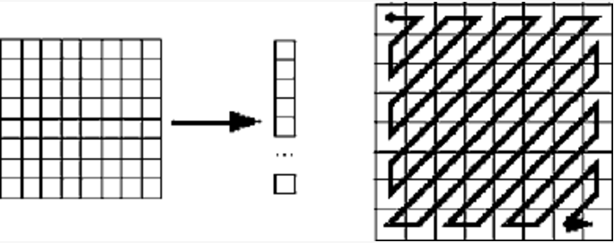

Рисунок 7. Вид линии движения кодировщика при сжатии изображения

Сформированная последовательность составляющих далее сжимается: первоначально методом кодирования длин серий, затем методом Хаффмана или арифметическим кодированием.

6. На последней стадии данные снабжаются заголовком, в котором указываются все параметры компрессии, с целью последующего восстановления изображения. В некоторых случаях в заголовки не включают эту информацию, благодаря чему результаты компрессии улучшаются, но в таком случае необходимо удостовериться в том, что программа, которой предстоит читать файл, знает неоюходимую информацию.

Итак, алгоритм сжатия методом *JPEG* кратко можно представить в таком виде:



Рисунок 8. Алгоритм работы метода JPEG

Восстановление изображения происходит в обратном порядке. Составляющие умножаются на значения квантователей, в результате чего формируются коэффициенты для обратного косинусного преобразования. Следует отметить, что чем выше качество, выбранное при компрессии, тем лучше приближение к оригинальным коэффициентам, следовательно, точнее результат восстановления изображения. В конце остается лишь добавить некоторое количество шума в граничные пиксели соседних блоков, чтобы скомпенсировать резкие перепады между ними.

Благодаряотличным результатам, получаемым при использовании *JPEG,* он был принят в качестве стандарта. На сегодняшний день большинство интернет-технологий, так или иначе, используют алгоритм *JPEG* в своей работе. Но с прогрессом технологий увеличились вычислительные возможности техники, и группы исследователей предложили ряд дополнений, которые были учтены в новом стандарте, получившем название *JPEG 2000*.

### 2.1.2 JPEG 2000

Целью разработки *JPEG 2000* было снятие ограничений, имеющихся в старом стандарте. Среди них, например:

* *Неэффективное сжатие в областях низких частот.*
* *Сжатие с потерями и без*. На момент разработки не было стандарта, который позволял сжимать с потерями и без потерь в едином сжимающем потоке.
* *Обработка больших изображений.* Прежние алгоритмы не позволяли эффективно сжимать изображения размером более 64Кх64К без их разбиения.
* *Помехоустойчивость.* Сетевые технологии на момент разработки *JPEG* не были так развиты, как на сегодняшний день. Исследователи не задумывались над помехоустойчивостью при передаче данных и возможностью восстановления изображений в случае их повреждений.
* *Изображения, полученные при помощи компьютерной графики.* Алгоритмы предшественники *JPEG 2000* с успехом справлялись с цифровыми фотографиями и изображениями, полученными камерой или сканером, но их эффективность резко падала при обработке изображений, созданных с помощью графических редакторов.
* *Сложные документы*. При обработке изображений текста стандарт *JPEG* показывал скромные результаты.

С 1997 года проводилась работа для создания системы кодирования, которая могла бы эффективно обрабатывать все типы изображений: полноцветные, многокомпонентные, в градациях серого, и независимо от содержания данных будь-то фотографии, текст или рукописные чертежи гарантировала бы их качественное сжатие. Так как новый метод должен был быть универсальным, то разработчикам предстояло дополнительно решать проблему использования различных способов передачи данных. К примеру, такая проблема существовала при трансляциях в режиме реального времени через Интернет, а также при передачах с узкой полосой пропускания. Рассмотрим принцип работы нового метода.



Рисунок 9. Алгоритм работы метода JPEG 2000

Основным механизмом компрессии в *JPEG 2000* является вейвлет-преобразование. Первым шагом происходит конвертирование изображения в систему *YCrCb* аналогично *JPEG*. Далее удаляется избыточная информация путем объединения соседних пикселей в блоки *2*х*2*. Изображение делят на одинаковые по размеру части, над каждой из которых в дальнейшем независимо будет производиться преобразование. На следующем шаге каждый из каналов фильтруется низкочастотными и высокочастотными фильтрами отдельно по строкам и по столбцам. В результате после первого же прохода в каждой части формируется четыре более мелких по размеру изображения, называемые *subband* (саббэнд). Все полученные таким образом части несут некоторую информацию об исходном изображении. На рис. 10 приведен пример такого преобразования.

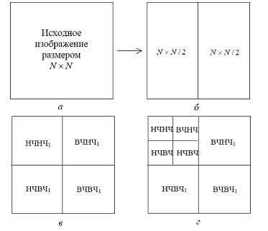

Рисунок 10. Структура вейвлет-преобразования: *в* – одноуровневое преобразование,

*г* – двухуровневое

Изображение, полученное после низкочастотной фильтрации (НЧ) по строкам и по столбцам (рис. 10 верхний левый квадрат) несет наибольшее количество информации, являясь в то же время, в два раза уменьшенным по линейным размерам исходным изображением. Правый нижний саббэнд, полученный после высокочастотной (ВЧ) фильтрации по строкам и по столбцам, напротив, несет минимальное количество информации. Квадраты, полученные после НЧ – фильтрации строк и ВЧ – фильтрации столбцов, отражают среднее количество информации. Пример двухуровневого вейвлет-преобразования, полученного с помощью среды *MATLAB* можно пронаблюдать на рис 11. Проанализировав данный рисунок, можно увидеть, что правый верхний саббэнд *–* отражает горизонтальные черты исходного изображения, нижний левый – вертикальные черты, правый нижний – диагональные. Квадрат, несущий наибольшую часть информацию можно отфильтровать еще раз и, таким образом, получить двухуровневое вейвлет-преобразование.

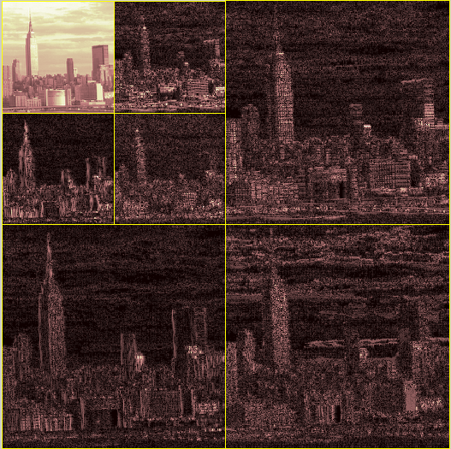

Рисунок 11. Пример двухуровневого вейвлет-преобразования, полученного в среде MATLAB

Следующим шагом все полученные в результаты фильтрации саббэнды квантуются.

В методе *JPEG 2000* используется равномерное квантование с мёртвой зоной, при котором каждый коэффициент вейвлет-спектра преобразуется в целое число согласно следующему правилу [10]:

|  |  |
| --- | --- |
|  | (1.31) |

где – дискрет квантования, а обозначение – есть целая часть числа . Если обозначить – интервал, при попадании в который величина преобразуется в целое число , то длина интервала, содержащего в себе 0: . Расширенная зона вокруг нуля и называется «мёртвой» - попавшие туда коэффициенты спектра обнуляются. Все остальные интервалы имеют длину . Стоит отметить, что величина дискрета квантования в *JPEG 2000* не обязательно является целым числом и может выбираться различной для разных саббэндов.

Приближенное восстановление коэффициентов по индексу квантования при декодировании изображения, происходит следующим образом [10]:

|  |  |
| --- | --- |
|  | (1.32) |

где параметр обычно выбирается равным 0.375, так как для вейвлет-коэффициентов в действительности получается меньше 0.5.

Важнейшим из этапов схемы компрессии *JPEG 2000* является статистическое кодирование, применяемое к проквантованным коэффициентам вейвлет-спектра изображения. Каждый саббэнд кодируется независимо от других. При обработке каждого саббэнда он разбивается на неперекрывающиеся прямоугольные кодовые блоки индексов квантования, которые кодируются независимо друг от друга. Линейные размеры блока (число строк и столбцов) должно быть степенью 2, но по высоте не менее 4, общее количество коэффициентов разложения в каждом блоке не должно превышать 4096.



Рисунок 12. Порядок кодирования блоков в *JPEG 2000*

Кодер выполняет формирование битового потока данных для статического кодирования. Оно реализуется побитно многомодельным адаптивным арифметическим кодером, входной алфавит которого содержит только два символа. Выбор модели распределения вероятностей для кодирования следующего бита производится арифметическим кодером в зависимости от определенной предыстории.

Если сравнивать два рассмотренных выше метода компрессии, то можно с уверенностью сказать, что *JPEG 2000* показывает наилучшие результаты на сегодняшний день. Однако стоит отметить, что эти результаты лучше лишь при высоких степенях сжатия, при компрессии в 10-20 раз разницы практически нет. Стандарт *JPEG* все еще повсеместно используется, так как весь интернет и аппаратура прекрасно ладят с ним. В свою очередь, чтобы осуществить переход на *JPEG 2000,* необходима установка дополнительных плагинов для графических программ и более производительная техника.

## 2.2 Предлагаемые методы компрессии изображений

Функциональную блок-схему обобщенной системы сжатия и восстановления изображения можно представить следующим образом:



Рисунок 13. Схема сжатия а) и восстановления б) данных с импользованием ортогонального преобразования

На рис. 13 под дискретным вектором , подаваемым на вход ортогонального преобразования, подразумевается не что иное как матрица исходного изображения, под вектором - матрица восстановленного изображения. В качестве декоррелирующего ортогонального преобразования будет выступать двумерное вейвлет-преобразование. Статистическое кодирование и декодирование производится арифметическим кодером, под обратным ортогональным преобразованием понимается обратное двумерное вейвлет-преобразование.

Для выполнения двумерного прямого и обратного вейвлет-преобразования в работе используется библиотеки Дэвиса[13], написанная на языке программирования С++. После выполнения четырехуровневого вейвлет-преобразования над изображением 512х512 пикселей получаем вейвлет-спектр аналогичного размера. Далее над спектром, согласно блок-схеме сжатия изображения, выполняется квантование с «мертвой» зоной, причем квантователь (целое число > 0) выбирается таким образом, чтобы каждый коэффициент проквантованного спектра размещался в однобайтовой переменной. Отметим, что саббэнд, отвечающий постоянной составляющей, то есть соответствующий в четыре раза уменьшенному по линейным размерам исходному изображению, после вейвлет-преобразования имеет большие по сравнению с остальными саббэндами и неотрицательные значения коэффициентов. После квантования они не изменят знака, исходя из этого, было принято решение, что проквантованные коэффициенты постоянной составляющей будут храниться в массиве типа *unsigned char* и принимать значения от 0 до 255. Остальные же проквантованные саббэнды четырехуровневого вейвлет- преобразования, подчеркивающие вертикальные, горизонтальные и диагональные особенности исходного изображения, хранятся в массиве типа *signed char* или *int8*, так как их коэффициенты имеют разные знаки, и принимают значения в диапазоне от -128 до 127. После квантования следует этап статистического кодирования. Используемый в работе арифметический кодер принимает на вход бинарный файл, в котором содержатся записанные коэффициенты вейвлет-спектра. На выходе получается новый файл, содержащий закодированные данные.

В данной работе рассматриваются три разных способа кодирования изображения. Первый (базовый) подразумевает использование стандартного арифметического кодера, состоящего из 256 различных символов, так как рассматриваются полутоновые изображения. Базовый метод предполагается улучшить. Второй метод (разработанный в ходе бакалаврской работы)–арифметического кодера с памятью, учитывающего при кодировании вновь поступившего символа предыдущий. Третий из сравниваемых методов – контекстного арифметического кодера, учитывающего при кодировании очередного символа его ближайших соседей [5], [6], [7]. Таким образом, в ходе работы модификациям будут подвергаться арифметический кодер и декодер. Все остальные шаги, отображенные на блок-схеме рисунка выше, не претерпевают изменений для всех предлагаемых алгоритмов. Далее рассмотрим каждый из предложенных методов модификации арифметического кодера в отдельности.

### 2.2.1 Базовый метод компрессии

Первый из трех рассматриваемых методов является самым простым и подразумевает простейшее арифметическое кодирование коэффициентов вейвлет-спектра.

Обратимся к рисунку 14, на котором приведен пример четырехуровневого вейвлет-преобразования, полученного с помощью среды MATLAB. Согласно блок-схеме сжатия изображения (рис. 13 а)), после получения коэффициентов вейвлет-спектра следующим этапом происходит их квантование. Напомним, что весь вейвлет-спектр подвергается квантованию с «мертвой» зоной, которое реализуется по формуле (1.31). После чего проквантованные коэффициенты вейвлет-спектра бинарно записываются в пять файлов для последующей подачи в арифметический кодер, причем саббэнд, соответствующий постоянной составляющей и несущий наибольшее количество информации об исходном изображении (см. рис. 14 левый верхний саббэнд), записывается в один файл. Тройка уточняющих саббэндов каждого уровня вейвлет-преобразования записываются в отдельные файлы. На текущем этапе кодер работает лишь с одной моделью распределения вероятностей символов. Следовательно, каждый вновь поступивший символ будет кодироваться независимо от других. В рамках данного метода кодирование каждого саббэнда, соответствующего четырехуровневому вейвлет-преобразованию, также происходит независимо.

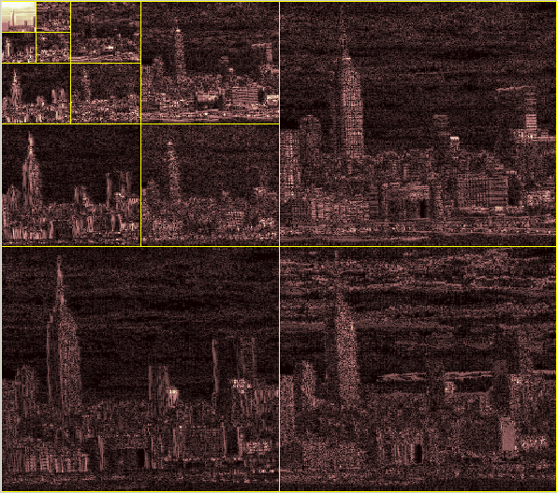

Рисунок 14. Пример четырехуровневого вейвлет-преобразования

Таким образом, кодирование проквантованных коэффициентов вейвлет-спектра базовым методом аналогично процессу кодирования источника без памяти.

### 2.2.2 Вейвлет-пакеты и базовый метод кодирования

В данном параграфе рассматривается пакетное вейвлет-преобразование и его кодирование с помощью базового арифметического кодера. Напомним, что теория по вейвлет-пакетам была рассмотрена ранее в 1.2.7.

В рамках работы пакетное вейвлет-преобразование также реализуется при помощи вышеупомянутой библиотеки Дэвиса [13]. Предлагаемый алгоритм реализации пакетного преобразования следующий:

1. Выполнить одноуровневое вейвлет-преобразование для интересующего изображения. Полученный вейвлет-спеткр обозначим через . Обозначим набор коэффициентов, соответствующих левому верхнему саббэнду вейвлет-преобразования через . Текущую глубину разложения обозначим через . Приравниваем к единице.
2. Скопировать коэффициенты в новый массив . Подать массив в качестве отдельного изображения для выполнения одноуровневого вейвлет-преобразования. Результат выполнения записать в тот же массив .
3. Вычислить энтропию для набора коэффициентов и по следующей формуле:

|  |  |
| --- | --- |
|  |  |

где – это коэффициенты вейвлет-спектра, соответствующие массиву .

Энтропию для массива обозначим как , энтропию массива - как .

1. Проверяем, если , то набор коэффициентов вставляем в вейвлет-спектр на место , переходим к шагу 5, иначе неизменяем спектр и переходим к шагу 6.
2. Увеличиваем глубину разложения на единицу, . За берем новый левый верхний саббэнд. Повторяем действия 2 - 4, пока глубина разложения . Если глубина стала равна четырем, то переходим к одному из уточняющих саббэндов , соответствующих глубине разложения . Рассматриваем этот саббэнд в качесте и повторяем для него действия 2 - 4.
3. За берем один из уточняющих саббэндов или текущей глубины разложения . Повторяем для нового действия 2 – 4.

Пример двухуровневого вейвлет-преобразования, полученного с помощью вейвлет-пакетов, встроенных в среду MATLAB, можно пронаблюдать на рис. 15.

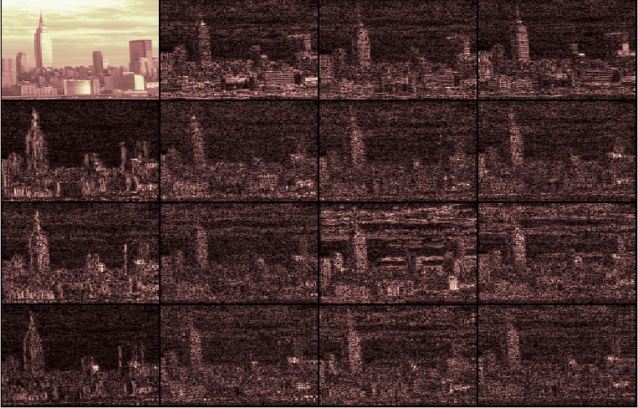

Рисунок 15. Пример работы вейвлет-пакетов для двухуровневого вейвлет-преобразования

Получаемый выше описанным алгоритмом вейвлет-спектр четырехуровневого вейвлет-преобразования в рамках работы кодируется базовым методом компрессии из § 2.2.1.

Заметим, что поиск пакетного базиса приводит к более существенному объему вычислений и снижает статистические зависимости между коэффициентами разложения. Поэтому чаще (в частности, *JPEG 2000*) используются методы вейвлет-компрессии, основанные на «классическом» вейвлет-преобразовании и статистическом кодировании его коэффициентов, учитывающем эти связи.

### 2.2.3 Предлагаемые улучшения арифметического кодера

В ходе работы было сделано предположение о том, что адаптивное арифметическое кодирование должно повысить результаты компрессии изображения по сравнению с простейшим арифметическим. Повышение сжатия ожидается за счет принятия во внимание статистических связей коэффициентов вейвлет-спектра, соответствующих «уточняющим» саббэндам, а именно вертикальному, горизонтальному и диагональному. Также в случае точных вероятностных моделей символов, т.е. моделей, дающих верные вероятности множества кодируемых символов, арифметическое кодирование становится близко к оптимальному в смысле минимизации среднего числа кодовых символов, требуемых для представления исходных кодируемых символов. *Адаптивные вероятностные модели* обновляют вероятности символов по мере того, как символы кодируются и становятся известными. *Контекстно-зависимые модели* дают вероятности, базирующиеся на предварительно определенной окрестности пикселей, вокруг кодируемого символа. Таким образом, для улучшения сжатия, необходимо при кодировании учитывать статистические связи коэффициентов соответствующих саббэндов.

Встает вопрос о том, как же учесть при кодировании статистические связи коэффициентов вейвлет-спектра? Для этого предлагается записывать коэффициенты в файл, подаваемый на вход кодеру, особым образом.

### 2.2.4 Использование арифметического кодера с памятью

В данном методе предлагается модифицировать арифметический кодер следующий образом:

1. Сделать арифметический кодер многомодельным. В стандартном арифметическом кодере использовалась только одна модель для каждого символа из рассматриваемого сообщения. Ранее было изложено, что источник, в данном случае проквантованный вейвлет-спектр исходного изображения, хранится в массиве, имеющем однобайтовый тип данных, что достигается определенным выбором величины квантователя. Следовательно, рассматриваемых моделей в сумме было 256, что равно количеству целых чисел в диапазоне от .

Модификация кодера состоит в том, что в данном методе будет использоваться 256 моделей по 256 символов для каждой из моделей.

1. При кодировании вновь поступившего символа использовать модель, соответствующую предыдущему закодированному символу.

Чтобы максимально учесть статистические связи проквантованных коэффициентов вейвлет-спектра и кодировать следующий символ сообщения по наиболее коррелируемому с ним коэффициенту, необходимо изменить порядок записи в файл коэффициентов спектра перед их подачей в кодер.

Так как величины коэффициентов, соответствующих постоянной составляющей (в четыре раза уменьшенное по линейным размерам исходное изображение) резко отличаются друг от друга, то кодирование их адаптивным кодером не даст выигрыша в сжатии, в связи с этим, кодируем данный саббэнд стандартным арифметическим кодером. Все остальные саббэнды в вейвлет-разложении являются уточняющими, то есть содержат мелкие детали исходного изображения и подчеркивают либо вертикальные, либо горизонтальные, либо диагональные особенности. Соответственно, если рассмотреть саббэнд, отвечающий за вертикальные контуры, то логично предположить, что наиболее близкие друг к другу по величине коэффициенты будут располагаться в столбцах этого саббэнда. Аналогично для горизонтального саббэнда наиболее коррелирующие коэффициенты находятся в строках, у диагонального – на диагоналях. Далее было решено записывать уточняющие саббэнды соответствующие одному и тому же уровню вейвлет-преобразования в отдельный файл. То есть саббэнды , соответствующие первому уровню вейвет-преобразования записываются в один файл, второго уровня преобразования – во второй файл и так далее до четвертого уровня. Постоянная составляющая записывается в пятый файл. Порядок записи в файл уточняющих саббэндов для двухуровневого ВП представлен на рисунке ниже.

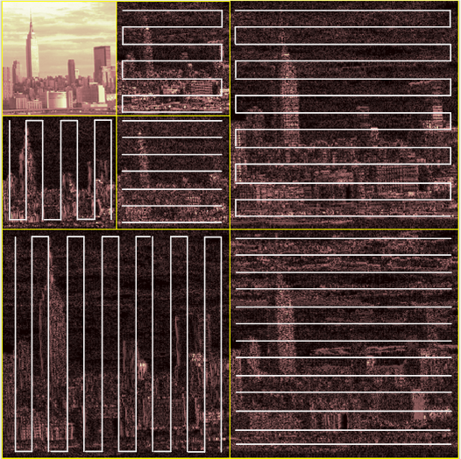

Рисунок 16. Пример ВП и порядка записи в файл уточняющих саббэндов

При такой записи в процессе кодирования коэффициентов и саббэндов не приходится задумываться о том, какой коэффициент был прошлым и самым коррелируемым для вновь пришедшего, следует просто запоминать величину последнего закодированного (декодированного) коэффициента. Напротив, при кодировании коэффициента из саббэнда учитываются его соседи по главной и побочной диагонали. Вычисляются абсолютные величины соседей, и для кодирования текущего символа выбирается та модель, которая соответствует максимальному из них.

При проведении экспериментов, выше описанный адаптивный кодер был рассмотрен для двух случаев:

1. Кодирование коэффициентов проквантованного вейвлет-спектра начинается с моделей, описывающих равномерное вероятностное распределение поступающих символов.
2. Кодирование коэффициентов проквантованного вейвлет-спектра начинается с неравномерными моделями, то есть до начала кодирования уже накоплена некоторая статистика вероятностного распределения символов. Такое возможно, если, например, заранее закодировано некоторое количество коэффициентов среднестатистического изображения.

Ожидается, что второй подход даст лучшее сжатие исходного изображения, так как для настройки моделей потребуется меньшее количество коэффициентов исходного спектра, чем в случае № 1.

### 2.2.5 Контекстное арифметическое кодирование

Данный метод будет учитывать ближайшее окружение (контекст) текущего кодируемого символа. Идея метода была заимствована[5], [6], [7], [8]. В данной модификации в отличие от пункта 2.2.3. будет использоваться арифметический кодер, имеющий три модели по 256 символов. Обозначим их условно модели 0, 1 и 2. За выбор модели, по которой будет кодироваться вновь поступивший символ, отвечает рассчитываемая величина прогноза , которая для каждого саббэнда вычисляется отдельным образом.

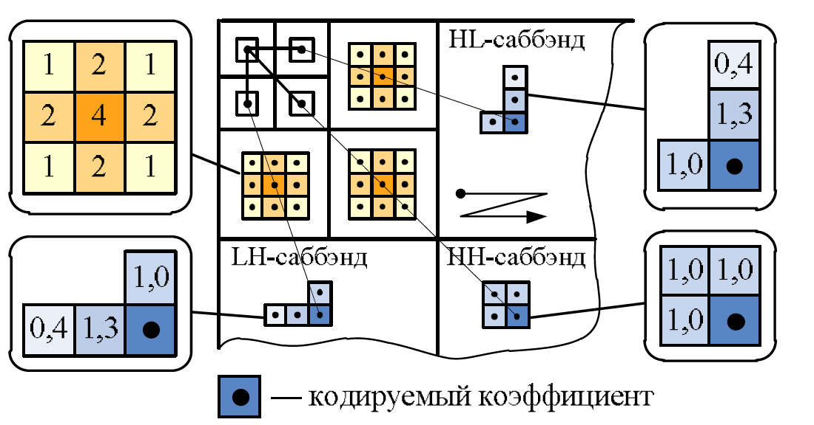

Рисунок 17.Формы контекста и величины весовых коэффициентов для расчета прогноза P

Пусть на текущий момент кодируется проквантованный коэффициент вейвлет-преобразования с индексами , определяющими его положение в матрице вейвлет-спектра и соответствующий саббэнду (ему на рисунке выше соответствует саббэнд) прогноз рассчитывается по следующей формуле [8]:

|  |  |
| --- | --- |
|  | (1.33) |

где за - обозначен коэффициент текущего столбца j, строки ; через - коэффициент текущего столбца , строки ; через - коэффициент строки , столбца .

Если кодируется коэффициент саббэнда имеющего координаты (на рис. выше ему соответствует ) прогноз вычисляется по той же формуле (1.32), причем коэффициент имеет координаты , коэффициент , коэффициент .

При кодировании коэффициента соответствующего саббэнду (на рис. выше ) прогноз вычисляется по формуле (1.33):

|  |  |
| --- | --- |
|  | (1.34) |

где коэффициенту соответствуют координаты , коэффициенту - , коэффициенту –

Как только вычислен прогноз для текущего коэффициента, принадлежащий одному из саббэндам , выясняется какому полуотрезку положительной полуоси он (прогноз) принадлежит, а именно:

1. если , то для кодирования коэффициента выбирается модель под номером 0.
2. если , - модель № 1.
3. если , - модель № 2.

Значения порогов выбора моделей имеют эмпирический характер и подлежат уточнению. При написании данной работы величины были найдены методом перебора и уточнены до 0.1 для , и до 1 для . Кодирование постоянной составляющей по-прежнему происходит стандартным арифметическим кодером.

## 2.3 Заключение к главе

Ранее в разделах 2.2.1 – 2.2.5 были рассмотрены и пояснены все исследуемые методы кодирования в данной работе. Экспериментальные результаты эффективности кодирования предложенными методами будут представлены в главе 3. Но были даны предварительные оценки, согласно которым методы компрессии, рассматриваемые в разделе 2.2.4 и 2.2.5 должны дать лучшие результаты, чем самый простой из рассмотренных методов, описанный в разделе 2.2.1. Также в рамках главы 2 были подробно рассмотрены стандарты *JPEG*, *JPEG 2000*. В главе 3 результаты эффективности сжатия предложенными методами будут сравниваться именно с этими двумя стандартами.

# Глава 3. Результаты экспериментов

## 3.1 Результаты проведенных экспериментов

Все вышеизложенные исследуемые методы будут применяться к компрессии трех тестовых изображений, а именно «Barbara», «Lena» и «Goldhill».

Как указывалось ранее в §2.2.4, вторая реализация адаптивного метода кодирования использует предварительно настроенные модели. Эта настройка проводилась на «среднестатистическом» изображении «Goldhill». Таким образом, сперва модели настраивались по уточняющий саббэндам изображения «Goldhill», и только после этого производилось кодирование интересующего изображения. На приводимых графиках эффективности кодирования этой реализации соответствуют кривые зеленого цвета.

Рассмотрим для каждого из трех тестовых изображений экспериментальные результаты компрессии базовым методом кодирования, рассмотренным в §2.2.1.

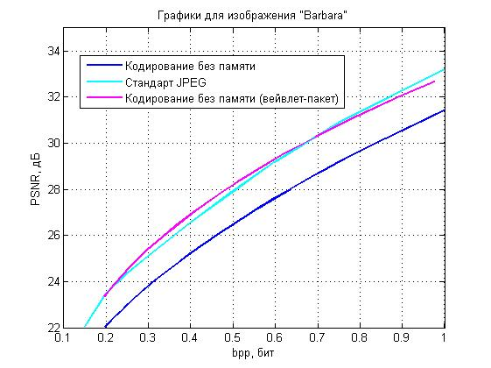

Рисунок 18.Результаты эффективности кодирования базовым методом для изображения «Barbara»

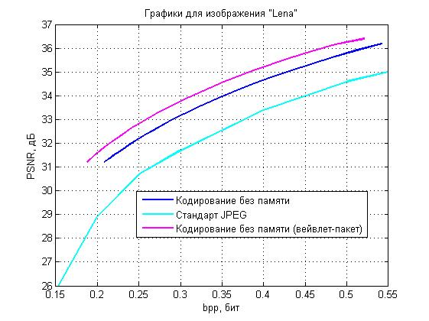

Рисунок 19.Результаты эффективности кодирования базовым методом для изображения «Lena»

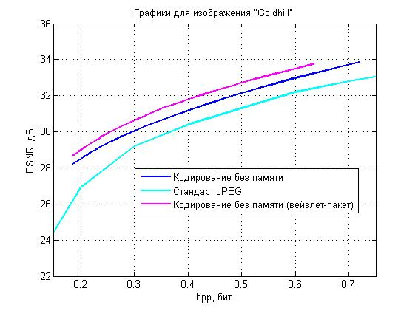

Рисунок 20. Результаты эффективности кодирования базовым методом для изображения «Goldhill»

Проанализировав рис. 18-20 можно заключить, что рассмотрение возможных классов базисов, которое проводится в процессе получения четырехуровневого вейвлет-спектра с помощью вейвлет-пакетов, привело к повышению характеристик сжатия, особенно ярко это проявилось на изображении «Barbara».

Далее рассмотрим полученные результаты эффективности компрессии при использовании арифметического кодера с памятью и базового алгоритма без памяти, применяемого к вейвлет-спектру, получаемого с помощью вейвлет-пакетов, для всех трех изображений.

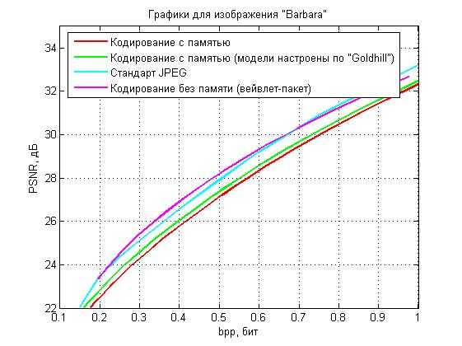

Рисунок 21. Результаты эффективности кодирования изображения «Barbara» кодером с памятью и базовым методом (вейвлет-пакет)

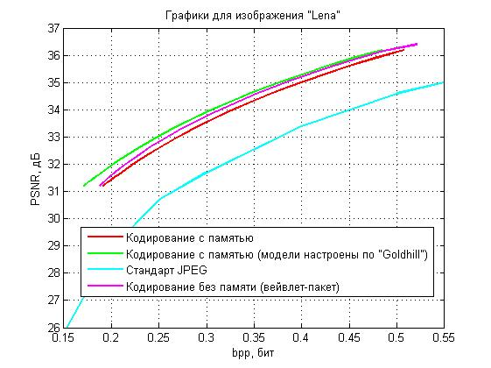

Рисунок 22. Результаты эффективности кодирования изображения «Lena» кодером с памятью и базовым методом (вейвлет-пакет)

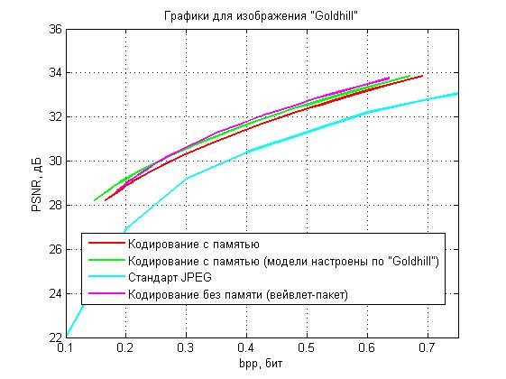

Рисунок 23. Результаты эффективности кодирования изображения «Goldhill» кодером с памятью и базовым методом (вейвлет-пакет)

Как и предполагалось в разделах 2.2.4. – 2.2.5 методы компрессии на основе адаптивного арифметического кодирования позволяют повысить величину сжатия изображений, сохраняя его при этом в более высоком качестве. В данном случае эффективности кодирования предлагаемыми методами «перебивают» стандарт *JPEG*, но, все же уступают современному стандарту *JPEG 2000*. Также заметим, что подход, при котором проводилась предварительная настройка моделей по «среднестатистическому» изображению «Goldhill» показал более высокий результат эффективности компрессии, чем вариант, когда кодирование начиналось с равновероятных моделей. (На рис. 21-23 зеленая и красная линии соответственно). И это логично, так как в случае предварительной настройки, к моменту начала кодирования интересующего изображения, моделями уже была накоплена некоторая статистика, благодаря которой они точнее описывали вероятности поступления тех или иных коэффициентов, соответствующих интересующему изображению, что в конечном счете позволило сжать его лучше.

Рассмотрим эффективность компрессии изображений при использовании для их кодирования контекстного арифметического кодера, кодера с памятью в случае, предварительно настроенных моделей и базового арифметического кодера без памяти, применяемого для кодирования вейвлет-спектра, получаемого вейвлет-пакетами.

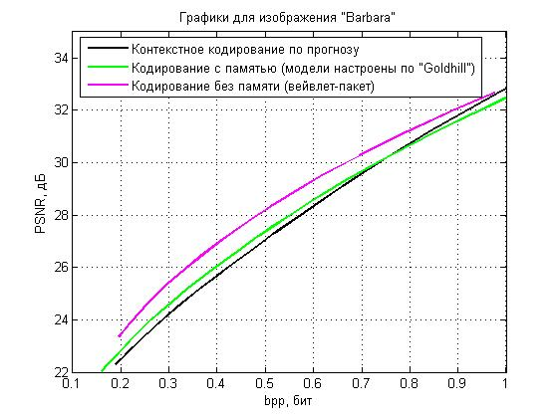

Рисунок 24. Графики эффективности сжатия методами контекстного арифметического кодирования, арифметического кодера с памятью, базового метода кодирования (вейвлет пакет) для изображения «Barbara»

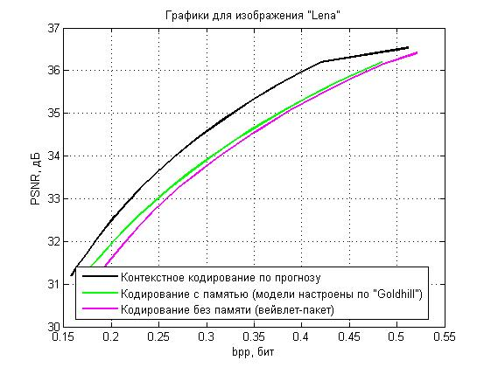

Рисунок 25. Графики эффективности сжатия методами контекстного арифметического кодирования, арифметического кодера с памятью, базового метода кодирования (вейвлет пакет) для изображения «Lena»

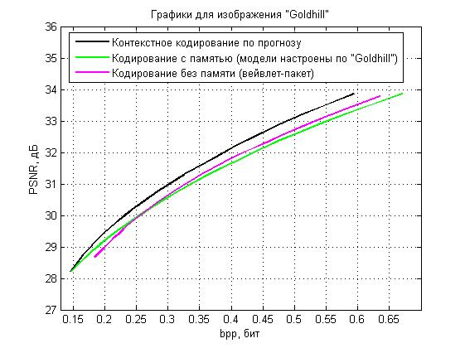

Рисунок 26. Графики эффективности сжатия методами контекстного арифметического кодирования, арифметического кодера с памятью, базового метода кодирования (вейвлет пакет) для изображения «Goldhill»

На рисунках 25 – 26 можно заметить, что контекстное кодирование показывает наилучшие результаты среди всех рассмотренных методов по эффективности компрессии. Это можно объяснить тем, что при контекстном кодировании учитываются абсолютные величины наиболее коррелируемых соседей кодируемого коэффициента, что позволяет наилучшим образом описать статистические связи коэффициентов исходного вейвлет-спектра.

Рассмотрим также качество восстановленных после компрессии изображений на примере изображения «Lena».

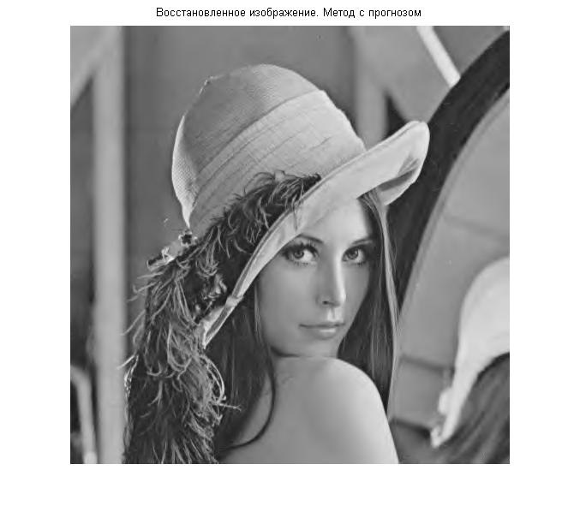

Рисунок 27. Восстановленное после компрессии контекстный арифметическим кодером изображение «Lena» (bpp ≈0.5, PSNR = 35.3409)

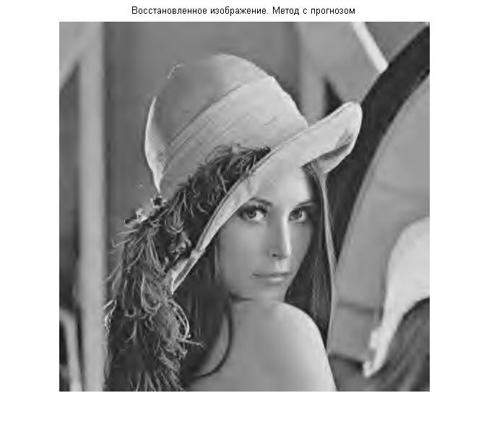

Рисунок 28. Восстановленное после компрессии контекстный арифметическим кодером изображение «Lena» (bpp = 0.1576, PSNR = 31.2052)

Заметить разницу между представленными на рисунках 27 – 28 изображениями можно невооруженным глазом. Исходное изображение успешно восстанавливается, но во втором случае получается более размытым, тогда как на рис. 27 изображение четкое и приятное глазу. На этих примерах можно наглядно пронаблюдать зависимость качества изображения от битовых затрат, потраченных на кодирование его вейвлет-спектра.

## 3.2 Заключение к главе

Предложенные в рамках работы алгоритмы компрессии показывают хорошие результаты при сжатии изображений. Адаптивное арифметическое кодирование позволяет добиться более высокой степени компрессии изображений по сравнению со стандартным арифметическим. Использование же контекстного кодера позволило повысить сжатие по сравнению с обоими методами и сохранить исходное изображение в более высоком качестве. Это можно объяснить тем, что при кодировании символа рассматривается не только самый коррелирующий с ним сосед, а целых три рядом стоящих коэффициента. Такой подход позволяет более эффективно учитывать статистические связи коэффициентов вейвлет-спектра, что в итоге приводит к лучшему сжатию изображения.

# Заключение

В рамках работы был проведен анализ эффективности методов вейвлет-компрессии полутоновых изображений, а также было наглядно показано, что предлагаемые модификации арифметического кодера, позволяют достичь высокой эффективности компрессии. Был проведен обзор существующих подходов к сжатию изображений в области дискретных вейвлет-преобразований, разработана программа для тестирования исследуемых алгоритмов компрессии и подбора их оптимальных параметров, имеющих эмпирический характер. Проведена оценка характеристик применяемых методов на примере стандартных тестовых изображений, и исследована эффективность алгоритмов компрессии изображений, использующих контекстное кодирование.

Проанализированные три способа кодирования, хотя и дают три законченных метода компрессии, нужно рассматривать как составные части для более сложных методов. Так, метод контекстного кодирования представляет собой составную часть более сложного алгоритма компрессии, предложенного в 2001 году и показавшего превосходящие *JPEG 2000* характеристики сжатия [6].

# Выводы

Методы компрессии на основе адаптивного арифметического кодирования позволяют повысить величину сжатия изображения, сохраняя его при этом в более высоком качестве. Заметим, что среди рассмотренных методов контекстное арифметическое кодирование показывает наилучший результат по эффективности компрессии. Достигается это благодаря тому, что в ходе кодирования учитываются статистические связи соседних коэффициентов вейвлет-спектра.

В рамках работы был предложен метод кодирования коэффициентов вейвлет-спектра с памятью (§2.2.4), который в сравнении с базовым и контекстным алгоритмами, имеет следующие особенности:

* по объему вычислений метод, предложенный в §2.2.4, имеет ту же сложность, что и базовый арифметический кодер при использовании «классического» базиса (§2.2.1), но показывает при этом более высокую эффективность сжатия на всех тестовых изображениях, рассмотренных в работе;
* на некоторых тестовых изображениях предложенный метод несколько уступает вычислительно более сложному алгоритму контекстного кодирования;
* на большинстве изображений все рассмотренные в рамках работы методы превосходят стандарт *JPEG*, но уступают современному стандарту *JPEG 2000*;
* дальнейшее развитие предложенного метода видится в его объединении с методом контекстного кодирования, рассмотренным в §2.2.5.

# Список использованной литературы

[1]. С. Малла. «Вейвлеты в обработке сигналов». Пер. с англ. – М.: Мир, 2005. – 671 с.

[2]. В. П. Дьяконов. «Вейвлеты. От теории к практике». Солон-Р. 440 с.

[3]. Н. К. Смоленцев. «Основы теории вейвлетов. Вейвлеты в MATLAB». – М.: ДМК Пресс, 2005. -304 с.

[4]. Р. Гонсалес, Р. Вудс. «Цифровая обработка изображений». 2012. 1104 с.

[5]. Chrysafis С., Ortega A. Efficient Context-Based Entropy Coding for Lossy Wavelet Image Compression // Proc. Data Compression Conference. – Snowbird (Utah), 1997. – P. 241-250.

[6]. Умняшкин С. В. Вейвлет-компрессия цифровых изображений с прогнозированием статистических моделей //Известия вузов. Электроника. - №5. - 2001. - С.86-94.

[7]. S. Umnyashkin, D. Koplovich, A. Pokrovskiy, A. Alexandrov. Image Compression Algorithm Based on Encoding of Tree-Arranged Wavelet Coefficients // Proc. of 3rd Russian-Bavarian Conference on Biomedical Engineering. Erlangen, July 2/3, 2007, pp.121-126.

[8]. Д. М. Коплович. «Компрессия цифровых изображений на основе векторного квантования и контекстного кодирования в области дискретных преобразований». (Автореферат). 2011. 23 с.

[9]. Уэлстид С. «Фракталы и вейвлеты для сжатия изображений в действии». М.; Издательство Триумф, 2003. 320 с.

[10]. С.В. Умняшкин. «Основы теории цифровой обработки сигналов». М.: Техносфера, 2016. 528 с.

[11]. Штарк Г.-Г. Применение вейвлетов для ЦОС. –т М.: Техносфера, 2007.

[12]. Taubman D., Marcellin M. JPEG 2000: Image Compression Fundamentals, Standards and Practice. – Dordrecht, 2002. – 793 p.

[13]. Geoff Davis. <http://www.cs.dartmouth.edu/~gdavis>

[14]. <http://rain.ifmo.ru/cat/view.php/theory/data-compression/jpeg-2006>

[15]. [www.publish.ru](http://www.publish.ru)

[16]. <http://citforum.ru/internet/webd/article_21.shtml>

[17]. <http://articles.org.ru/docum/jpeg.php>

[18]. <http://www.mathworks.com>